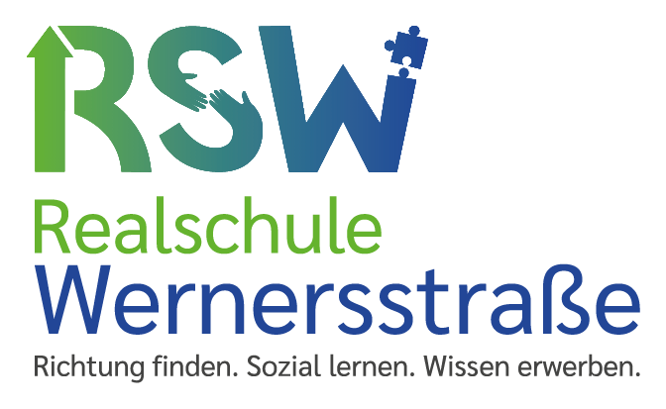
Schülerbetriebspraktikum Klasse 9
vom 27.09.2021 bis 08.10.2021

Bitte ausfüllen, für Ihre Unterlagen kopieren und das Original
zurücksenden oder zurückgeben lassen an:

Städt. Realschule Wernersstraße
z. Hd. Frau N. Schmitz/ Frau S. Roels

Wernersstraße 4-6

52351 Düren
.

Praktikant:

Geb.-Datum:

Betreuender Lehrer:
Realschule Wernersstraße
Wernersstraße 4-6
52351 Düren
02421 121978 0

Praktikumsbetrieb:

Bitte setzen Sie in das
Feld Ihren Stempel ein!

Ausbildungsberuf: _________________________________________
Zuständiger Betreuer/ -in:
Herr / Frau ______________________________________
Telefon / Durchwahl: ______________________
Wir können für den o.g. Zeitraum (weitere) Praktikumsplätze zur Verfügung stellen:
_____________________________________________ ________ ________
Berufsbezeichnung Anzahl m / w

